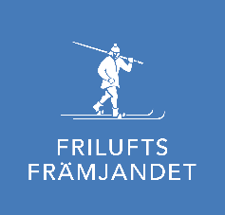
Friluftsfrämjandet i Mariestad
Digitalt Årsmöte

Årsmötet för föreningen kommer i år vara digitalt och hållas via Microsoft Teams.

Övergipande Information
Mötet äger rum 2 mars klockan 19:00.

För att deltaga i mötet måste man föranmäla sig till mötet på Friluftsfrämjandets hemsida.

Vi öppnar mötet kl. 18:30, en halv timme innan start, för att kunna testa så att det tekniska fungerar. Då kan man testa så att chatt och ljud fungerar samt om man har möjlighet till video.

Det går att testa att logga in på mötet även tidigare och vi rekommenderar alla att testa att det fungerar, speciellt om man inte har tidigare erfarenhet av digitala möten.

Har man frågor kring mötet eller tekniska problem så kan man höra av sig till styrelsen via mariestad@friluftsframjandet.se , så skall vi försöka hjälpa till efter bästa förmåga.

Microsoft Teams
Det går att använda webbläsaren direkt eller ladda ner en app, till telefonen eller sin dator, och Teams är gratis. De webbläsare som fungerar är Microsoft Edge, Google Chrome och Safari 13.1+.

Mötesinbjudan & Ansluta
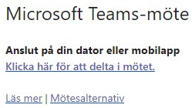
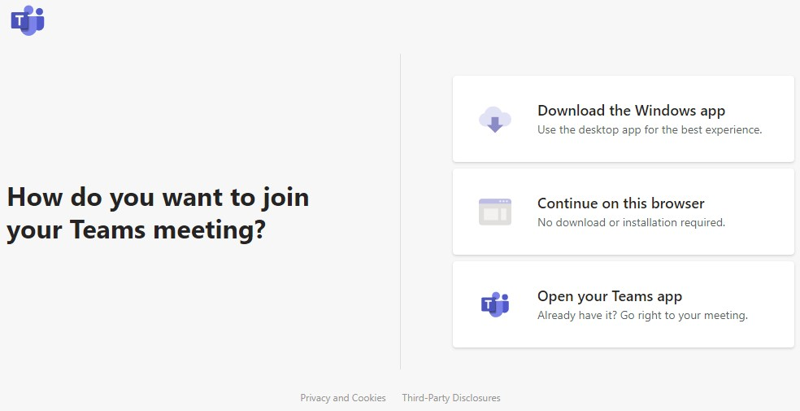
I inbjudan till mötet ni får så finns det en länk:

Klicka på ”Klicka här för att delta i mötet.”

Ni kommer nu till denna sida:
Här kan ni nu tre val:
- Ladda ner Teams Windows
(Download the Windows app)
- Ansluta till mötet via webbläsaren (Continue on this browser)
- Öppna mötet i Teams on ni redan har installerat appen (Open your Teams app).

Gå med i mötet
När du har klickat på länken och valt antingen webbläsaren eller Teams appen kommer du till en första skärm som ser ut som nedan.
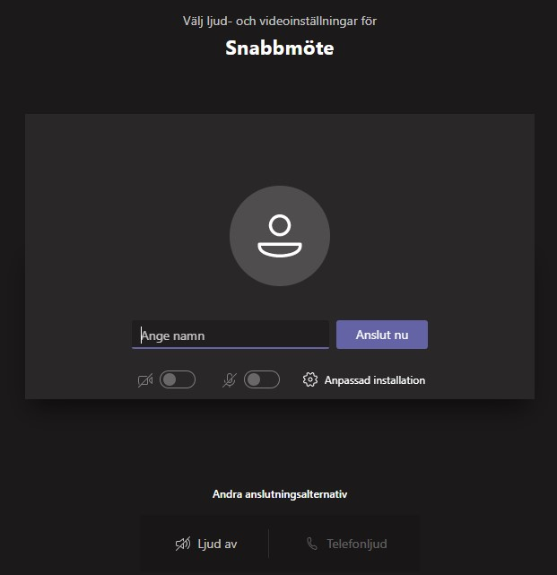
Det kan hända att du ombeds skriva in ett namn innan du ansluter till mötet. Skriv då in ditt för- och efternamn.

Här har du även valet att aktivera kamera och mikrofon. Aktivera gärna kameran om du har en, men ha gärna mikrofonen avstängd när du går med i mötet. Detta för att undvika sorl eller plötsliga ljud för alla deltagare.

Klicka sedan ”Anslut nu” eller ”Join now” beroende på språk.

Mötesregler
Att genomföra ett digitalt årsmöte ställer andra krav på oss som deltagare. Vi har därför ett antal regler och förhållningsätt för att underlätta mötets gång så mycket som möjligt.

Mikrofon och Video
Under mötes gång så ber vi alla ha mikrofonen avstängd när man inte talar. Detta för att den som talar skall få tala till punkt och minska bakgrundsljud som lätt blir med många deltagare.

Klicka på mikrofon under mötet för att stänga av och sätta på mikrofonen.

Man får gärna ha på video och man kan sätta på och stänga av den med kamera knappen.

Om man upplever att man har dålig kvalité på samtalet så kan det bero på för många videosignaler samtidigt. Då kan man gå till de tre punkterna och klicka ”Stäng av inkommande video/Turn off incoming video” för att stänga av så att man inte ser andras video.

Att anhålla om ordet
Vi vill ju givetvis få till bra diskussioner och för att få ordet så kommer vi använda chattfunktionen i Teams. När du vill ha ordet skriver du ditt namn i chatten, så kommer moderatorn att ge alla ordet i turordning. Chatt fönstret öppnar man via pratbubblan.

Röstning
Vid röstning kommer vi använda tyst acklamation, tillskillnad mot vad vi brukar göra. Vi kommer ställa frågan ”någon emot?”, istället för ”Alla för?”. Man bifaller alltså genom att vara tyst.

Är du emot så röstar du genom att skriva ”emot” i chatten. Vill du yttra dig i frågan skriv ditt namn i chatten enligt ovan.

Årsmötesdokument
Ekomoniredovisning, verksamhetsberättelse, revisorsberättelse samt detta dokument kommer finnas att läsa digitalt via vår hemsida.
Länk: https://www.friluftsframjandet.se/regioner/vast/lokalavdelningar/mariestad/

Snabbguide
Teknisk support: Skriv ”support” i chatten.
Ordningsfråga: Skriv ”fråga”
Begära ordet: Skriv ditt namn i chatten Rösta För: Var tyst vid röstning
Rösta Emot: Skriv ”emot” i chatten.

